**Архитектура Москвы второй половины XIX  – начала XX века**

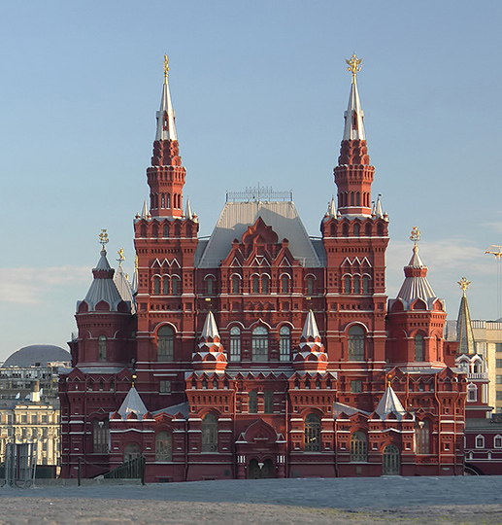

*Исторический музей, Красная площадь, Москва.  
Архитектор В.И. Шервуд*

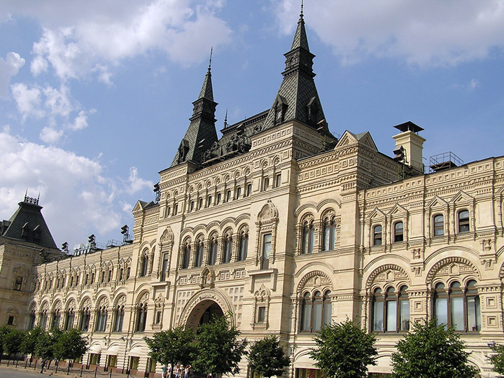

*Верхние торговые ряды (ГУМ).  
Архитектор А.Н. Померанцев*

В русской архитектуре второй воловины XIX в. широко распространилась [**эклектика**](http://www.histrussia.ru/Storage/eor/1223/item1/01.html), сочетающая элементы ренессанса, барокко, рококо и «мавританского стиля». Так построены Государственный банк в Москве (архитектор К.М. Быковский) и дворец великого князя Владимира Александровича в Петербурге.

Но особенно распространился русско-византийский стиль. Наиболее известные его памятники – Исторический музей в Москве (арх. В.И. Шервуд), Московская городская дума (арх. Д.Н. Чичагов), Верхние торговые ряды на Красной площади (арх. А.Н. Померанцев), храм Спас на Крови в Петербурге (арх. А.А. Парланд).

В 1883 г. было завершено строительство храма Христа Спасителя в Москве (арх. [**К.А. Тон**](http://www.histrussia.ru/Storage/eor/1223/item1/02.html)).

В конце XIX в. начали появляться новые архитектурные стили: модерн, [**неорусский стиль**](http://www.histrussia.ru/Storage/eor/1223/item1/03.html), неоклассицизм. Их расцвет пришелся уже на начало ХХ в.

Реформы и контрреформы второй половины XIX века значительно повлияли на культуру рассматриваемого периода. В литературе и искусстве на первое место вышла народная тема. Важнейшей чертой культуры пореформенной России стал реализм.

**Городская застройка Москвы второй половины XIX – начала XX века: Улица Воронцово Поле**

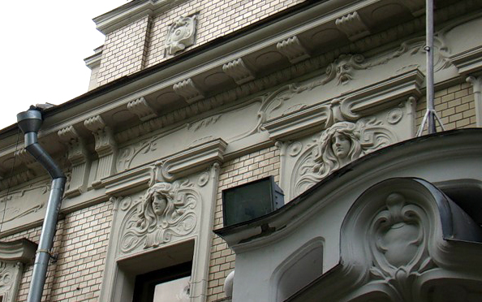

*Барельеф с женской головой. Деталь*

В XIV веке здесь находилось село Воронцово – окруженная лесами вотчина князейВоронцовых-Вельяминовых. В XV веке село перешло во владение Андроникова монастыря, так что когда Иван III решил расширить до Яузы великокняжеские сады, то договариваться ему пришлось именно с монастырем. По преданию, дворец Ивана III стоял на склоне между современной улицей Воронцово Поле и Яузой. Документально подтверждено – Иван III действительно жил здесь после пожара 1493 г., уничтожившего Московский Кремль. Преемник Ивана, Василий III, в 1514 г. выстроил в округе первую каменную церковь Благовещения с приделом Ильи пророка («Илья под Сосёнкой», архитектор Алевиз Фрязин). Иван Грозный учредил здесь опричную Воронцовскую (Ильинскую) слободу.  
Пожар 1812 года мало коснулся Воронцова Поля. Улица в течение XIX века сохранилацерковно-купеческое домовладение и соответствующий уклад жизни. П. В. Сытин отмечает, что в 1850-х годах из 28 дворов на улице половина имела площадь свыше тысячи квадратных сажён – необычно много для тогдашней Москвы. Это были обширные сады с редко стоящими деревянными домами. К 1914 г. число дворов сократилось вдвое, и все они были купеческие; доходные дома на Воронцовом Поле не строили.

Потомственным купцам немецкого рода Вога́у на улице Воронцово Поле принадлежали шесть домов, три – в Николо-Воробинском переулке и два – на Варварке.

Начало династии положил Максимилиан фон Вогау (1807 – 1890), приехав из Германии в Россию и женившись на дочери текстильного фабриканта Рабенека. В 1840 г. вместе с братьями Карлом и Фридрихом он открывает в Москве торговлю «химическими и колониальными товарами». Сделав состояние на продаже чая, братья инвестировали в промышленность и банковское дело.  
К 1917 г. семейное предприятие «Вогау и Ко» представляло собой крупнейший многопрофильный концерн. На севере Подмосковья возникла целая немецкая колония с железнодорожной станцией Марк и «Вогау штрассе», теперь это Алтуфьевское шоссе. Семья Вогау владела металлургическими предприятиями на Урале, монопольно торговала медью, инвестировала в цементный, сахарный, текстильный, угольный бизнес.

В начале Первой мировой войны, фирма «Вогау и Ко» сворачивает деятельность в России, так как пятеро из восьми членов правления являлись немецкими подданными. 27 мая 1915 г. в Москве начались немецкие погромы. Поводом к насилию стал слух о том, что немцы отравляют рабочих на собственных фабриках, после чего толпа двинулась громить лавки, склады и квартиры, принадлежавшие немецким и австро-венгерским подданным, а также лицам с немецкими фамилиями. В результате трехдневного бунта был уничтожен главный дом усадьбы Вогау – дом № 10 по Воронцову Полю. На его месте в советское время был построен физико-химический институт им. Л. Я. Карпова.

Оставшийся в СССР сын последнего руководителя фирмы, профессор, крупный радиотехник, Максим Гугович Марк (1895 – 1937), был расстрелян «за шпионаж в пользу Германии».